МОСКОВСКИЙ АВИАЦИОННЫЙ ИНСТИТУТ
(НАЦИОНАЛЬНЫЙ ИССЛЕДОВАТЕЛЬСКИЙ УНИВЕРСИТЕТ)
Институт № 8 «Компьютерные науки и прикладная математика»
Кафедра 806 «Вычислительная математика и программирование»

ЛАБОРАТОРНАЯ РАБОТА № 3
по курсу «Компьютерная графика»
Текстурирование
Вариант 8 — цилиндр

Выполнил: Федосов Д.А.
Группа: М8О-312БВ-24
Преподаватель: В. Д. Бахарев

Москва, 2026

Цель и задание
Цель работы — реализовать текстурирование объектов в приложении Vulkan: загрузить изображения из файлов, сформировать текстурные координаты и использовать текстуры при расчёте освещения.
Для цилиндра варианта 8 необходимо сохранить функциональность предыдущей работы, заменить основной цвет поверхности текстурой, использовать один динамический uniform buffer моделей и загрузить геометрию в device-local память через staging buffers. Дополнительные задания включают выбор материала для каждой модели, анимированное сэмплирование с управлением через push constants и поддержку карт отражения и свечения. Программа написана на C++ с использованием Vulkan, GLFW, ImGui, GLM и LodePNG.

Метод решения
Цилиндр строится процедурно по 50 сегментам окружности. Вершина содержит позицию, цвет, нормаль и двумерные координаты UV. На боковой поверхности координата U задаётся долей полного оборота, V принимает значения 0 и 1 на верхнем и нижнем краях. На шве позиции дублируются с U, равным 0 и 1, чтобы исключить интерполяцию через весь рисунок. Для оснований используется плоская проекция координат в квадрат текстуры; центр имеет UV (0,5; 0,5). Сетка содержит 204 вершины и 600 индексов и используется тремя экземплярами цилиндра.
PNG-файлы декодируются библиотекой LodePNG в массивы RGBA8. Функция loadTexturePixels сохраняет размеры и пиксели в TextureResource. Функция uploadTexture создаёт изображение Vulkan формата R8G8B8A8_UNORM в device-local памяти, временный staging buffer и копирует в него пиксели процессором. После vmaFlushAllocation команда vkCmdCopyBufferToImage переносит данные в изображение. Барьеры переводят его из UNDEFINED в TRANSFER_DST_OPTIMAL, затем в SHADER_READ_ONLY_OPTIMAL. После ожидания fence временный буфер уничтожается.
Для изображения создаётся двумерный image view. Общий sampler использует линейную фильтрацию, повторение REPEAT и единственный mip-уровень. Вершинный шейдер передаёт UV фрагментному шейдеру. Полученный через texture цвет умножается на цвет объекта и используется как альбедо в фоновой и диффузной составляющих освещения Блинна — Фонга.
Основные vertex и index buffers цилиндра имеют флаг TRANSFER_DST и размещаются в device-local памяти. Данные сначала записываются в host-visible staging buffers, затем копируются командами vkCmdCopyBuffer. Барьеры связывают transfer-запись с чтением вершинных атрибутов и индексов. Загрузка выполняется при инициализации; движение объектов задаётся матрицами и не требует повторной передачи геометрии.
Параметры цилиндров и маркеров размещаются в одном динамическом uniform buffer. Шаг записи modelUniformStride округляется вверх до кратного minUniformBufferOffsetAlignment. Для каждого объекта сохраняются смещение и указатель на его область памяти. Дескриптор типа UNIFORM_BUFFER_DYNAMIC задаёт общий буфер и размер одной структуры; смещение конкретной записи передаётся в vkCmdBindDescriptorSets. Параметры сцены и массивы источников света остаются в отдельных uniform и storage buffers набора set 0.
Структура Material объединяет пути карт, ресурсы изображений и набор дескрипторов. В программе предусмотрено шесть материалов, включая варианты Tux с картами отражения и свечения. Их набор set 1 содержит динамический буфер моделей в binding 0, albedo в binding 1, specular в binding 2 и emissive в binding 3. Каждый цилиндр хранит materialIndex. Выпадающий список ImGui изменяет этот индекс; при рисовании выбирается набор материала и индивидуальное динамическое смещение модели.
Для анимации рисунка реализована рябь. Горизонтальное смещение UV вычисляется синусом, аргумент которого зависит от высоты фрагмента и времени. Из одного изображения выполняются две выборки со смещениями противоположного знака. Цвета суммируются с коэффициентом, после чего результат смешивается с исходным цветом по параметру силы эффекта. Для каждого цилиндра отдельно задаются включение, сила, скорость, частота волн и масштаб UV.
Параметры ряби передаются через push constants перед каждой командой рисования. Структура TexturePushConstants содержит время, силу, частоту волн, скорость, масштаб UV и целочисленный флаг включения; её размер составляет 24 байта. Поля C++ и GLSL расположены одинаково. Диапазон доступен фрагментному шейдеру и объявлен в pipeline layout. Новые параметры эффекта в uniform buffer модели не добавляются.
Specular map умножается на цвет отражения материала и управляет бликами всех типов источников. Emissive map прибавляется один раз к итоговому цвету после расчёта освещения, сохраняя видимость отмеченных участков в темноте. Это свечение поверхности без эффекта bloom. При отсутствии дополнительной карты в дескриптор записывается view общей служебной текстуры размером 1 × 1 с чёрным пикселем. Ресурсы изображений освобождаются функцией destroyTexture после завершения работы GPU.

Результаты
Приложение отображает три текстурированных цилиндра с сохранением камеры и освещения предыдущей работы. Для каждого цилиндра можно независимо выбрать материал и настроить рябь. Материалы с картой specular отличаются распределением бликов, а материалы с emissive сохраняют рисунок свечения при отключении источников и фоновой подсветки. Материалы без дополнительных карт используют чёрную текстуру и не создают соответствующий вклад.
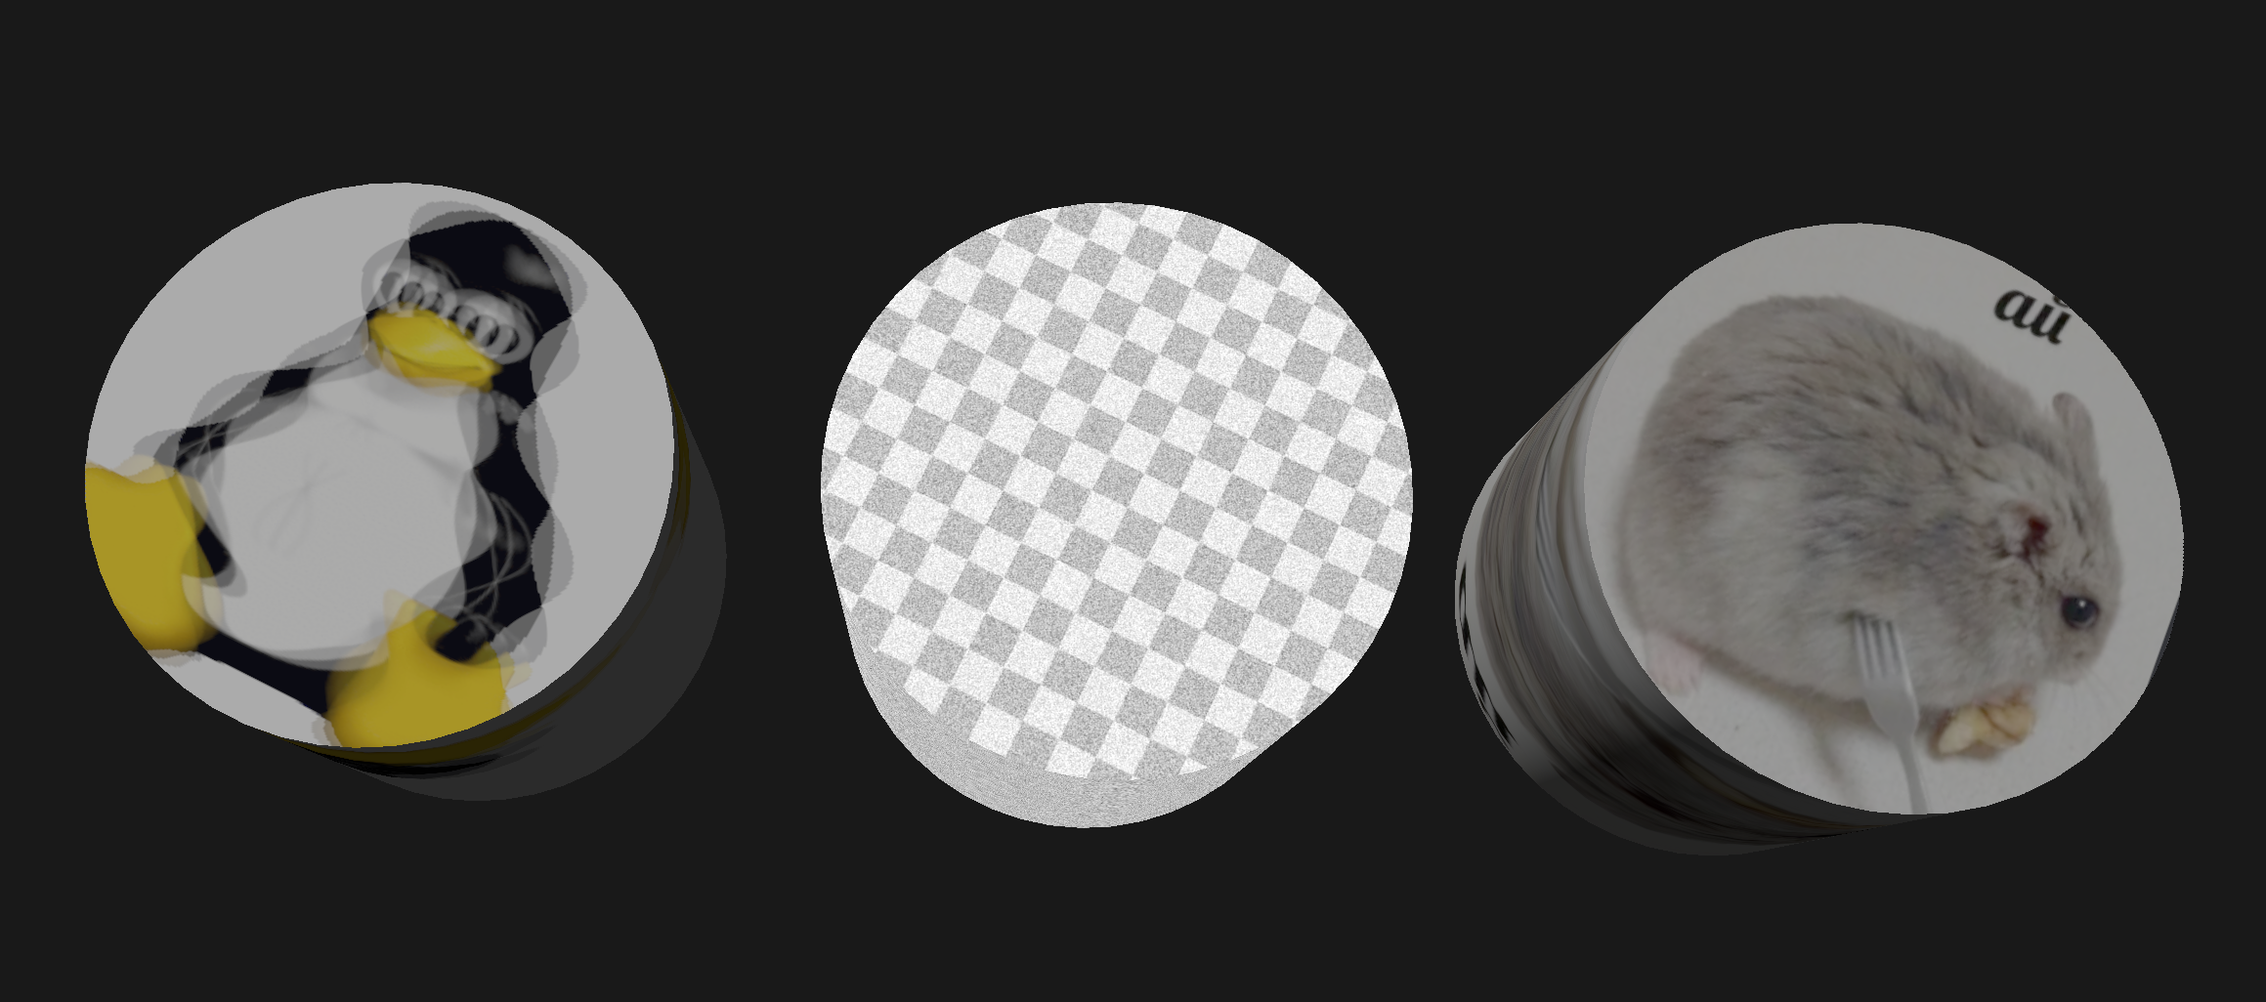
Рисунок 1 — Цилиндры с различными материалами
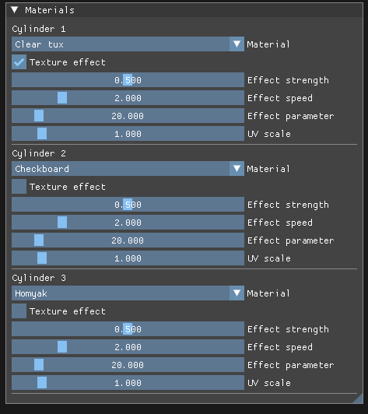
Рисунок 2 — Выбор материалов и параметры ряби
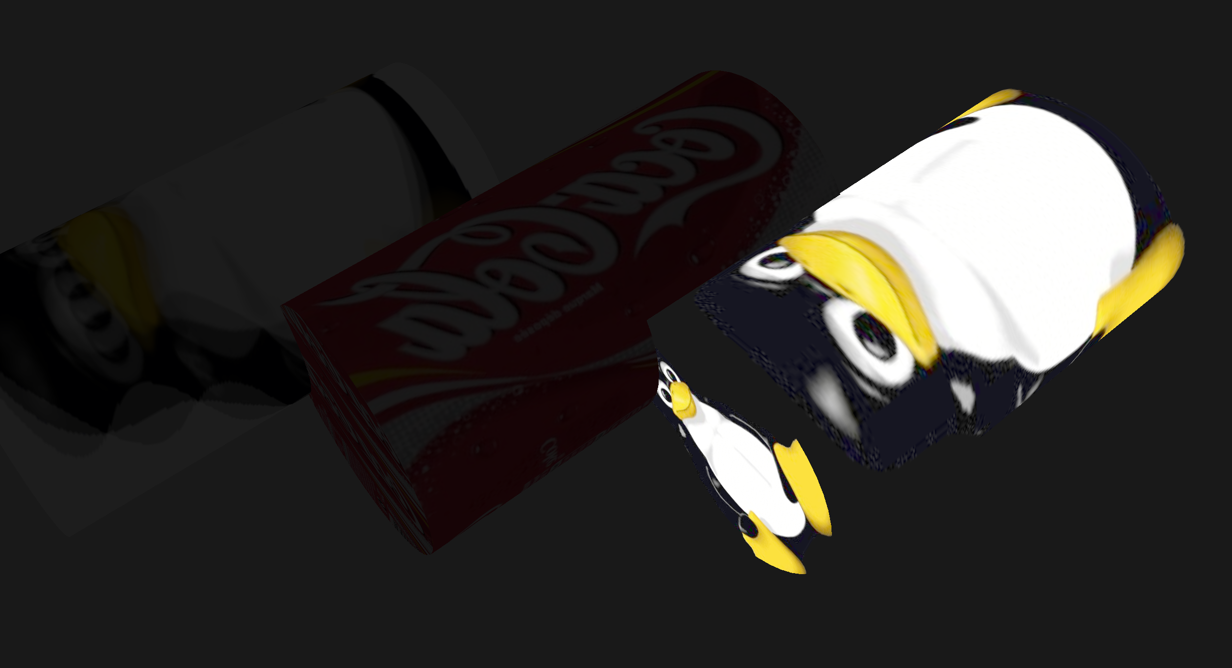
Рисунок 3 — Свечение поверхности при отключённом освещении

Вывод
В ходе работы реализованы загрузка PNG и текстурирование цилиндра с процедурными UV, наборы дескрипторов материалов и выбор текстур через ImGui. Параметры моделей объединены в динамический uniform buffer, а геометрия цилиндра загружается в device-local память через staging buffers. Добавлены анимированная выборка текстуры с управлением через push constants, карты отражения и свечения и служебная чёрная текстура для отсутствующих карт. Освоены загрузка изображений, синхронизация передачи данных и организация доступа шейдеров к ресурсам материала.

